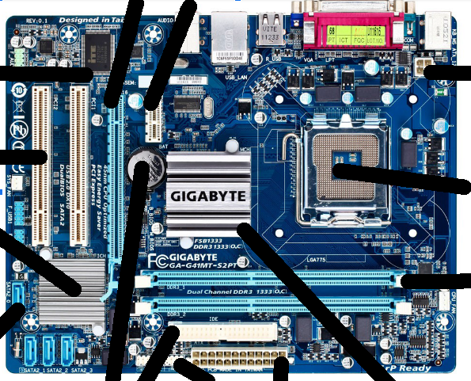
ATX-12V
Zócalo Microprocesador socket tipo zif
Banco de memoria RAM tipo DIMM
Chipset norte
ATX-24 pines
Conector de panel frontal
Interfaz IDE

